**Выступление на неделе передового опыта-**

**Мастер –класс для педагогов**

**1 часть ( опыт работы)**

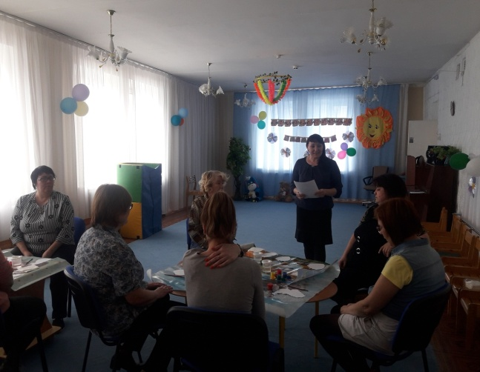 **1 СЛАЙД**

Здравствуйте уважаемые коллеги! Рада приветствовать вас на нашей встрече.

Перед тем, как приступить к процессу ознакомления мастер-класса , немного расскажу вам о своем опыте работы по нетрадиционному рисованию с детьми 1 младшей группы.

**2 СЛАЙД**

В январе месяце был запланирован проект с детьми и родителями по теме: «Использование нетрадиционных техник рисования» для детей 2-3 лет.(Зимнее волшебство) **Целью проекта было :** развитие художественно-творческих способностей детей посредством использования нетрадиционной техники рисования и повышение компетентности родителей воспитанников в вопросе рисования.

**3 СЛАЙД**

Нетрадиционные техники рисования являются замечательным способом создания маленьких шедевров. Оказывается можно создать соленую картинку, а ладошка может превратиться в голубого слоника. Серая клякса может стать деревом, а морковка с картошкой могут удивить необычными узорами.

**4 СЛАЙД**

Изобразительная деятельность с применением нетрадиционных материалов и техник способствует развитию у ребёнка:

* Мелкой моторики рук и тактильного восприятия;
* Пространственной ориентировки на листе бумаги, глазомера, зрительного и эстетического восприятия;
* Внимания и усидчивости;

**5 СЛАЙД**

Перед тем как приступить к процессу ознакомления и  обучения   детей младшей группы с нетрадиционными способами рисования, мы ознакомились с методической литературой тех педагогов ,которые занимались этими техниками. Были изучены и просмотрены методические рекомендации Р.Г. Казаковой ,А.В Никитиной , И.А.Лыковой, Г.Н. Давыдовой.

Особое внимание уделялось развитию способностей и творческого потенциала каждого ребенка как субъекта отношений с самим собой, другими детьми, взрослыми, что соответствует ФГОС дошкольного образования.

**6 СЛАЙД**

В течение всего времени с воспитанниками

* Рассматривали иллюстрации и беседовали по теме «Зима»

**7 слайд**

* Играли в дидактические игры

**8 слайд**

* Проводилась дыхательная и артикуляционная гимнастики

**9 слайд**

* Опытно-экспериментальная деятельность

**10 слайд**

Читали художественную литературу по данной теме

**11 слайд**

Играли в подвижные и сюжетно-ролевые игры

**12 слайд**

Дети познакомились с различными техниками рисования, такими как:

* Рисование пальчиком, ладошкой.
* Ватными палочками
* Коктейльными трубочками

**13 слайд**

* Поролоновыми тычками
* Штампами

**14 слайд**

* Рисование пузырчатой пленкой.

**15 слайд**

**Итогом работы**  была коллективная работа с воспитанниками: «Украсим снежинку», в которой закрепили умение детей рисовать изученными видами техник.

**16 слайд**

В этот период вели совместную работу с родителями. Проводили беседы и консультации. Анкетировали родителей по выявлению интереса детей к рисованию и уровня знаний родителей по теме нетрадиционные техники рисования.

**17 слайд**

 В очень интересной и непринуждённой обстановке прошёл мастер – класс «Необычными вещами мы рисуем без труда», на котором **познакомили родителей с различными техниками рисования** и дали возможность проявить свое художественное творчество, поиграли в игру «Угадай в какой технике нарисовано».

**18 слайд**

В конце мастер-класса родители получили домашнее задание, украсить совместно с ребенком ёлочный шар в любой понравившейся технике.

**19 слайд**

Самые яркие работы приняли участие во всероссийском конкурсе «Альманах педагога» и получили призовые 1,2,3 места.

**20 слайд**

Таким образом,   в результате проведенного мероприятия повысился уровень продуктивной деятельности **родителей.** Родители имели возможность познакомиться с творчеством своих детей – с одной стороны, а с другой – повысили свой интерес к продуктам художественного творчества.

Вывод:

На основе проделанной **работы мы увидели,** что у детей и родителей возрос интерес к **нетрадиционным техникам рисования.** Малыши стали более уверенными и самостоятельными, более активными в области рисования.

**21 слайд**

Мастер-класс(картинка)

**22 слайд**

( Когда завершат работы )

Работы детей в технике рисования пузырчатой пленкой

**2 часть**

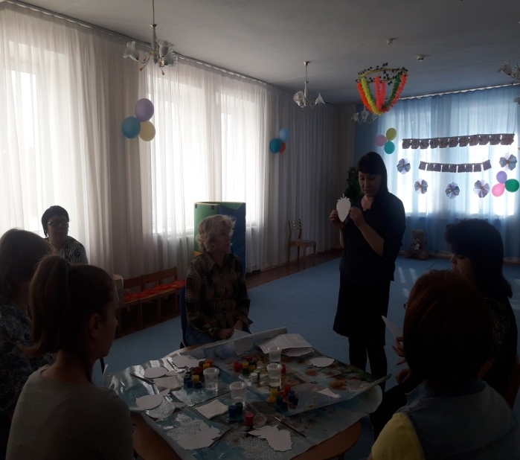Сегодня я хочу познакомить вас с увлекательной, интересной и необычной техникой нетрадиционного рисования, это рисование пузырчатой пленкой. Эта техника очень нравится детям, создает очень приятные тактильные ощущения, мягко воздействуя на нервные окончания маленьких пальчиков. Все, что понадобится — это **бумага, краски, кисточка.** Ну и, конечно же, сама пузырчатая пленка, хорошее настроение и желание потворить.

Берем пузырчатую пленку, укладываем ее на стол пузырьками вверх. Наносим краску на пленку, затем прикладываем лист бумаги, прижимаем, убираем и наш отпечаток готов. Получаем оттиск. Посмотрите на выполненные работы, представленные вам. Это может быть орнамент, сюжет, шаблон.

А сейчас предлагаю вам ,педагоги ,приступить к практической части мастер-класса. Что вы будете изображать, зависит от вашей фантазии и воображения.

(*Участники* **мастер***-класса выполняют работу*)

1 Можно сразу придумать сюжет и рисовать что-то определенное, а можно— оставлять отпечаток, и уже в нем высматривать будущий образ.

Пленку лучше выбирать без лопнувших пузырьков, чтоб отпечаток был более четким. 2 Нужно стараться раскрасить каждую пупырку, тогда рисунок получится более четким.

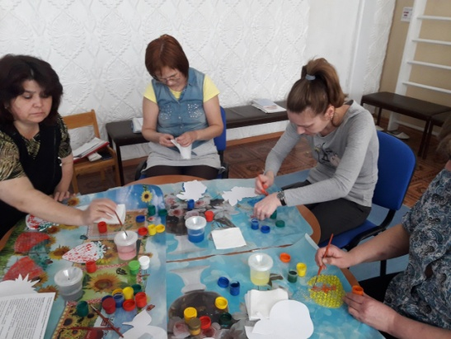

Я вижу у вас получаются замечательные работы. Вы такие молодцы! Вы пофантазировали, и я думаю, получили от этого удовольствие. Предлагаю вам потихоньку завершать свои шедевры.

**Хочу вас спросить:**

* Какое чувство у вас вызвало**рисование с помощью пузырчатой пленки?**
* Планируете ли вы использовать в своей работе эту технику рисования?

В заключение нашей встречи хочется пожелать творческих успехов вам и вашим воспитанникам. Надеюсь, что все волшебное, теплое и полезное вы унесете сегодня с собой .

Благодарю вас за внимание и за плодотворную работу!

Все свои работы вы можете положить на стульчики.

А я передаю слово следующему педагогу.